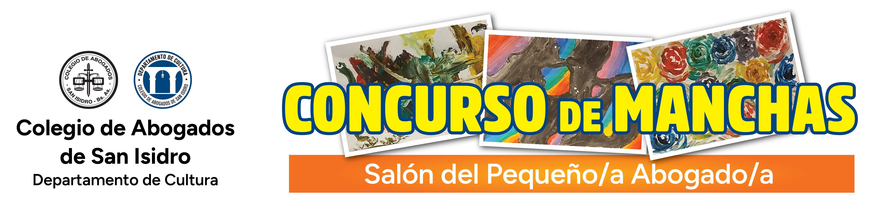

**Inscriba a sus niños/as para participar de este festival plástico, un consurso de manchas en el salón del Abogado/a versión infantil.**

Los esperamos el sábado 8 de noviembre a partir de las 15:00 en la sede de Martín y Omar 339, San Isidro. Para ello necesitamos nos haga llegar los siguientes datos , via e-mail o personalmente:

|  |  |
| --- | --- |
| **APELLIDO Y NOMBRE  DEL PARTICIPANTE** |  |
| **EDAD y dni** |  |
| **PARENTESCO** |  |
| **APELLIDO Y NOMBRE  DEL FAMILIAR** |  |
| **TOMO Y FOLIO** |  |
| **DOMICILIO** |  |
| **TELEFONO** |  |
| **E-MAIL** |  |

* Horario de 15 a 18:30hs.
* **Actividad No Arancelada, con donación de un alimento para obras parroquiales.**
* En el lugar habrá pinceles, pinturas, crayones, lápices etc. El participante puede traer sus materiales si lo desea.
* Habrá una merienda en el transcurso de la tarde.
* En el aula 5 podrán permanecer los familiares acompañantes de los participantes.
* Habrá un jurado . Entrega de los premios. Espectáculo infantil.
* CATEGORIAS: 3 a 5 años / 6 a 8 años / 9 a 12 años / 13 a 15 años
* El firmante consiente la toma de fotografías para uso exclusivo en publicaciones en las redes del Colegio de Abogados de San Isidro.
* Los menores deben estar acompañados durante todo el evento por un adulto.
* Abierto a la participación de parientes de empleados de nuestra Institucion
* Se hace saber a los participantes que las obras  serán preservadas en Secretaria del Depto. de Cultura por el término máximo de un mes, por lo que deberán ser retiradas antes de dicho plazo, sin excepción.

**¡Los esperamos!**